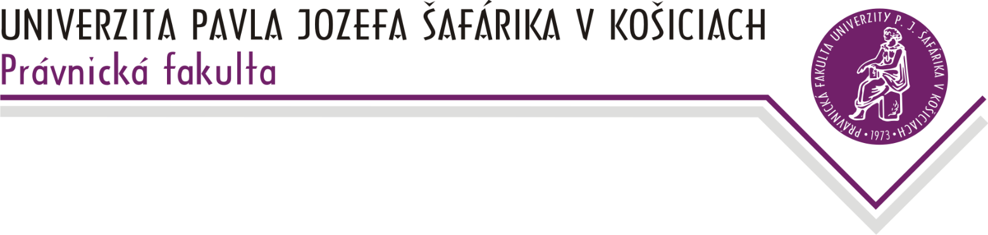

**Katedra ústavného práva a správneho práva**

**doc. JUDr. Alena Krunková, PhD..– vedúca katedry**

Právnickej fakulty UPJŠ, Kováčska 26, P.O.BOX A-45, 040 75 Košice

tel.: +421 (055) 234 41 71, fax: +421 (055) 622 53 65, IČO: 00397768

e-mail: alena.krunkova@upjs.sk, http://www.pravo.upjs.sk

**Sylaby konzultácií pre externé štúdium z predmetu:**

**Základy teórie ústavy- AR 2024/2025**

1. - Úvod do teórie ústavy, základné pojmy (ústava, ústavodarná moc, konštitucionalizmus),

základné východiská ústavnej teórie.

* Historická podmienenosť vzniku prvých ústav a ďalší historický vývoj ústav. Klasifikácia (typológia) ústav.
* Ústavodarný proces, formy realizácie ústavy

**12.október 2024**

1. - Základné právne vlastnosti ústav, charakteristika formálnych prameňov ústavného práva,

špecifické črty ústavných noriem, hierarchia ústavných noriem, materiálne jadro ústavy.

* Vzťah ústavy a ústavných noriem k iným vnútroštátnym a nadnárodným prameňom práva
* Súdna kontrola ústavnosti (historické základy formovania, typológia, aktuálne problémy)

**9. november 2024**

1. - Modelové formy vlády

* Ústavné modely štátov (USA, Veľkej Británie, Francúzsko)

**7. december 2024**

**Košice, 13.septembra 2024**

**doc. JUDr. Alena Krunková, PhD., v.r.**

**vedúca katedry**